

Secretaria de Estado de Educação e Qualidade do Ensino
Departamento de Políticas e Programas Educacionais
Gerência de Ensino Fundamental

I SIMULADO - 2012

Caro(a) Aluno(a)
A Secretaria de Estado da Educação e
Qualidade de Ensino do Estado do Amazonas quer
melhorar o ensino.
Você pode ajudar respondendo a este
simulado.
Sua participação é muito importante.
Obrigado!

4º ANO DO ENSINO FUNDAMENTAL

- Você está recebendo um simulado de Língua Portuguesa e Matemática e uma Folha de Respostas.
- Comece escrevendo seu nome completo:

Nome do(a) aluno(a): _________________________________________________________

Turma: _____________________________________________________________________

- Leia com atenção antes de responder e marque suas respostas neste caderno.
- Cada questão tem uma única resposta correta. Faça um X na opção que você escolher como correta.
- Procure não deixar questão sem resposta.
- Você terá 25 minutos para responder a cada bloco. Aguarde sempre o aviso do aplicador para começar o bloco. Aguarde sempre o aviso do professor/aplicador para começar o bloco seguinte.
- Quando for autorizado pelo professor/aplicador, transcreva suas respostas para a Folha de Respostas. Utilizando caneta de tinta azul ou preta. Siga o modelo de preenchimento na penúltima página deste caderno.

- VIRE A PÁGINA SOMENTE QUANDO O(A) PROFESSOR(A)/APLICADOR(A) AUTORIZAR.
- VOCÊ TERÁ 25 MINUTOS PARA RESPONDER O BLOCO 1.

INSTRUÇÕES

- Leia com atenção antes de responder e marque suas respostas neste caderno.
- Cada questão tem uma única resposta correta. Faça um X na opção que você escolhe como certa.
- Use lápis preto para marcar as respostas. Se você se enganar, pode apagar e marcar novamente.
- Procure não deixar questão sem resposta.
- Você terá 25 minutos para responder a cada bloco. Aguarde o aviso do professor/aplicador para começar o bloco seguinte.

Lembre-se
- Cada questão tem uma única resposta correta. Faça um X na opção que você escolher como certa.
Exemplo
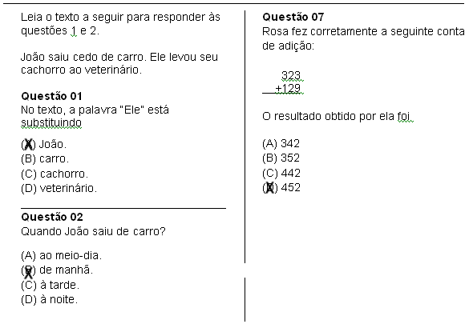

BLOCO 1

LÍNGUA PORTUGUESA

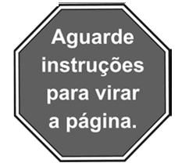

Você terá 25 minutos para responder a este bloco

LÍNGUA PORTUGUESA 4° ANO – BLOCO 1

Leia o texto:

O URSINHO CURIOSO

Um ursinho que gostava muito de pintar telas andava curioso pelo bosque quando viu um buraco no tronco de uma árvore. Olhando bem percebeu que naquele buraco havia um vaivém contínuo de abelhas.
-- O que fazer?
Algumas delas, batendo as asas, giravam em volta do buraco como se estivessem de sentinela; outras, vindas de longe, entravam; algumas saíam e desapareciam no bosque.
O ursinho, sempre curioso, esticou-se e pôs o focinho no buraco; farejou e depois enfiou uma das patas lá dentro. Quando a retirou vinha escorrendo o mel.
Mal havia começado a lambê-la, saiu do buraco uma nuvem de abelhas furiosas que se lançaram sobre ele, picando o nariz, o focinho, as orelhas...
O ursinho tentou se defender, mas as abelhas sempre voltavam. Furioso tentou se vingar correndo atrás de uma ou outra, mas não conseguiu se vingar de nenhuma; por fim, rolou na terra, vencido pelo terror e pelas picadas, e correu chorando para junto de sua mãe.
Nunca se deve meter o focinho, onde não se é chamado.
http://www.contandohistoria.com/ursinhocurioso.htm

Questão 01
A atitude do urso de colocar a pata dentro do buraco fez com que

(A) sua mãe fosse atrás dele.
(B) as abelhas se revoltassem.
(C) o urso ficasse amigo das abelhas.
(D) ele comesse todo o mel das abelhas sem problema algum.

Questão 02
A expressão “ lambê-la” (l.21) refere-se à

(A) terra.
(B) árvore.
(C) pata.
(D) abelha.
____________________________________
Leia o texto:

Sobre bolinhos de chuva, pipoca e como os seres vivos se transformam em fósseis
(Fragmento)

No final da tarde de hoje, após longos dias de muito calor, veio a chuva. De início, apenas algumas grandes gotas, que, ao baterem no chão quente, viraram vapor. Em seguida, o barulho forte de pingos e mais pingos, que, repentinamente, transformaram o céu numa grande cachoeira esbranquiçada. Como veio, a chuva se foi. A água escoou, infiltrou-se pela terra e tudo voltou devagarzinho à sua rotina. Gosto da chuva. Desta chuva que vem depressa, refresca o ar, molha as plantas, e, quando nos pega no meio do caminho, deixa-nos encharcados. Ela traz lembranças de coisas boas, como uma casa acolhedora, bolinhos de chuva, pipoca e um passar mais lento do dia.
http://chc.cienciahoje.uol.com.br

Questão 03
O trecho que expressa a opinião do narrador é

(A) “Como veio, a chuva se foi” (l.8)
(B) “O barulho forte dos pingos” (l.5)
(C) “Gosto da chuva” (l.10-11)
(D) “Viraram vapor” (l.4)
____________________________________
Questão 04
A expressão sublinhada que dá idéia de tempo é

(A) “..forte pingos e mais pingos,..” (l. 5)
(B) “..vem depressa, refresca o ar..”(l. 11 -12)
(C) “.. após longos dias de muito calor..” (l.1)
(D) “..traz lembranças de coisas boas...” (l.14)

Leia a tirinha:
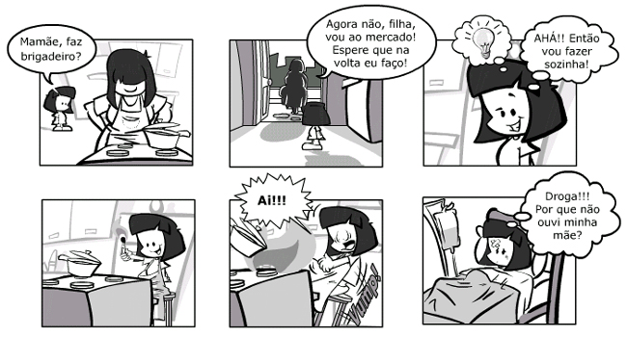
Fonte: Gestar LP/Tp5 – página 91.

Questão 05
A imagem da lâmpada, que aparece no terceiro quadrinho, indica que a menina:

(A) teve uma maravilhosa ideia.
(B) consegue ter muitos pensamentos ao mesmo tempo.
(C) está pensando em acender a luz porque está anoitecendo.
(D) lembrou que deveria ter pedido a sua mãe para comprar uma lâmpada no mercado.
______________________________________________________________________________

Leia o texto:

RECEITINHA:
SANDUÍCHE NATURAL

Ingredientes:
1/2 xícara de alface picado
3 fatias de tomate
cenoura ralada a gosto
2 fatias de queijo mussarela
2 fatias de pão de forma integral
1 colher de chá de margarina/manteiga
sal a gosto
azeite a gosto
orégano a gosto

Modo de Preparo:
Tempere o tomate, a cenoura e o alface com o sal, azeite e orégano. Passe a margarina/manteiga no pão de forma.
Depois coloque todos os ingredientes entre as duas fatias de pão.
Se preferir coloque o pão para esquentar antes de comer, assim ele fica mais crocante. Agora é só saborear.

Questão 06
Esse texto tem a finalidade de

(A) apresentar uma personagem.
(B) ensinar alguma coisa.
(C) divulgar um produto.
(D) divertir o leitor.
____________________________________
Questão 07
Em “manteiga/margarina” a barra foi usada para indicar que se pode usar durante o preparo

(A) um ou o outro ingrediente.
(B) apenas o primeiro ingrediente.
(C) apenas o segundo ingrediente.
(D) os dois ingredientes ao mesmo tempo.

Leia o texto:

A MULHER E SUA GALINHA
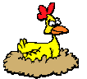

Uma mulher morava numa pequena chácara e possuía uma única galinha.
Esta galinha, todos os dias sem falta, botava um ovo.
A mulher pensava em aumentar sua produção e resolveu que a galinha deveria colocar dois ovos por dia, Assim sendo, para atingir seu objetivo, decidiu alimentar a galinha com ração em dobro.
A partir daquele dia, a galinha tornou-se gorda e preguiçosa e nunca mais botou nenhum ovo.

Moral da História:
O Ganancioso, cedo ou tarde, acaba por se tornar vítima de sua própria ganância.

Esopo Fonte: http://www.abckids.com.br/verfabula.

Questão 08
A galinha tornou-se gorda e preguiçosa porque:

(A) a mulher pensava em aumentar sua produção.
(B) morava numa pequena chácara.
(C) nunca mais colocou um ovo.
(D) comia a ração em dobro.
Questão 09
A mulher e sua galinha moravam

(A) num lindo sítio.
(B) na cidade grande.
(C) no bosque encantado.
(D) numa pequena chácara.
____________________________________
Leia os textos:

TEXTO I

TEXTO II

QUEIMADA - é uma prática primitiva da agricultura, destinada principalmente à limpeza do terreno para o cultivo de plantações ou formação de pastos, com uso do fogo de forma controlada.

Questão 10
Ao se comparar os textos I e II, é possível afirmar que as queimadas são

(A) provocadas acidentalmente.
(B) provocadas conscientemente.
(C) práticas primitivas da agricultura.
(D) usadas para a limpeza do terreno.

______________________________________________________________________________
Questão 11
Leia a tirinha:
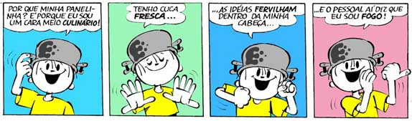
As palavras destacadas nas falas do Maluquinho

(A) são usadas pelo personagem para comparar sua cabeça com algum tipo de comida.
(B) estão relacionadas à culinária e também descrevem a personalidade do menino.
(C) indicam os momentos em que ele está falando mais alto.
(D) mostram o interesse que ele tem pela culinária.

BLOCO 2

LÍNGUA PORTUGUESA

Você terá 25 minutos para responder a este bloco

LÍNGUA PORTUGUESA 4° ANO – BLOCO 2

Leia o texto:
GIGANTE COM OVINHOS

Ovos, cascas de ovos e ninhos fossilizados de dinossauros já foram encontrados em diversas partes do mundo. Onde? China, Mongólia, França, Índia, Espanha, Argentina e também no Brasil. A partir dessas descobertas, os cientistas perceberam que alguns dinossauros eram gigantescos, mas não colocavam ovos tão grandes assim. “Os dinossauros saurópedes – animais herbívoros, quadrúpedes, dotados de pescoço e cauda longos – podiam atingir até 20 metros de comprimento e botavam ovos, geralmente, com diâmetros que variavam de 15 cm a 18 cm”, conta a paleontóloga Cláudia Magalhães Ribeiro, da Universidade Federal Rural do Rio de Janeiro.
http://www1.folha.uol.com.br/folhinha/dicas

Questão 01
O tema do texto é

(A) a comparação entre o tamanho do dinossauro e de seu ovo.
(B) a vida dos dinossauros saurópedes.
(C) o tamanho dos dinossauros.
(D) a vida dos dinossauros.
____________________________________
Questão 02
No texto, o travessão é usado para

(A) explicar as características dos dinossauros saurópedes.
(B) chamar a atenção para o tamanho dos dinossauros.
(C) explicar como os dinossauros botam ovo.
(D) separar os parágrafos.

Leia o texto:


A TURMA DO SÍTIO DO PICAPAU AMARELO RABICÓ
Rabicó é um leitão, guloso e covarde. Ganhou esse nome por causa do rabo curtinho. Está sempre fuçando o lixo atrás de comida, mas morre de medo da Tia Nastácia. Virou Marquês de Rabicó e casou-se com a Emília, por vontade de Narizinho.

http://www.lendorelendogabi.com/contos/autores_monteiro_lobato.htmo.
Questão 03
O leitão chama-se Rabicó porque

(A) fuça o lixo.
(B) é guloso e covarde.
(C) tem um rabo curtinho.
(D) casou-se com a Emília.
____________________________________
Questão 04
Em “Rabicó é um leitão, guloso e covarde” (l.1), a palavra destacada indica

(A) explicação.
(B) alternância.
(C) oposição.
(D) adição.
____________________________________
Leia a tirinha:
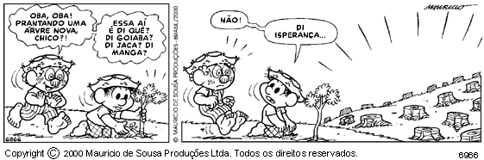

Questão 05
O modo como falam indica que os personagens da tirinha são pessoas que

(A) falam trocando as letras.
(B) falam gírias de jovens.
(C) vivem em outro país.
(D) vivem no campo.

Leia a tirinha:
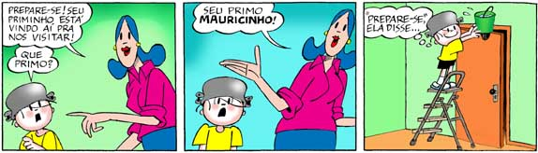

Questão 06
De acordo com a historinha, o Maluquinho

(A) está ajudando a sua mãe a arrumar a casa para receber uma visita.
(B) está lavando a porta de entrada para receber o seu primo.
(C) não gosta muito do seu primo Mauricinho.
(D) adora o seu primo Mauricinho.
_____________________________________________________________________________________________________________________

Leia o texto:

CONTOS POPULARES
(Conto de João Anzanello Carrascoza)

Todos os anos eles se reuniam na floresta, à beira de um rio, para ver a quantas andava a sua fama. Eram criaturas fantásticas e cada uma vinha de um canto do Brasil. O Saci-Pererê chegou primeiro. Moleque pretinho, de uma perna só, barrete vermelho na cabeça, veio manquitolando, sentou-se numa pedra e acendeu seu cachimbo. Logo apontou no céu a Serpente emplumada e aterrizou aos seus pés. Do meio das folhagens, saltou o Lobisomem, a cara toda peluda, os dentes afiados, enormes. Não tardou, o tropel de um cavalo anunciou o Negrinho do Pastoreio montado em pelo no seu baio.
– Só falta o Boto – disse o Saci, impaciente.
Se tivesse alguma moça aqui, ele já teria chegado para seduzi-la – comentou a serpente Emplumada.
Também acho – concordou o Lobisomem. – Só que eu já a teria apavorado.
Ouviram nesse instante um rumor à margem do rio. Era o boto saindo das águas na forma de um belo rapaz.

Contos populares para crianças da América Latina.

Questão 07
O trecho do texto que indica uma opinião é

(A) “Do meio das folhagens, saltou o Lobisomem.” (L.11)
(B) “Ouviram nesse instante um rumor à margem do rio.” (L.23)
(C) “Se tivesse alguma moça aqui, ele já teria chegado para seduzi-la.” (L. 18)
(D) “Todos os anos eles se reuniam na floresta.” (L.1)
______________________________________________________
Questão 08
O trecho do texto em que se atribui uma característica ao nome é

(A) “... eles se reuniam na floresta...” (l.1)
(B) “O Saci-Pererê chegou primeiro” (l.5)
(C) “Era o boto saindo das águas...” (l.24)
(D) “...dentes afiados, enormes” (l.12) ______________________________________________________
Leia a tirinha:
http://penna.files.wordpress.com/2007/09/mafalda31
Questão 09
A tirinha é engraçada porque

(A) o vendedor não entende a forma de pagamento.
(B) Helga esclarece o engano do vendedor.
(C) Hagar quer comprar uma espada.
(D) Hagar quer dá de entrada a velha espada.
Leia o texto:

UM GATO MARINHEIRO

Numa tarde de chuva, o menino se chateia olhando lá fora o céu que chora. Do lado dele, Babel, o gato, apenas contempla as gotas de cinza e prata, pois essa é a natureza dos gatos: não se chatear. Até que... Então, Pepe inventa brincar de pirata em um navio feito com três almofadas e lençol estendido por vela. E o gato, que agora é marinheiro-conselheiro, acompanha tudo concentrado, pensando no sol, estrelas do mar e saborosas sardinhas.

http://www.dobrasdaleitura.com/vitrine/2008

Questão 10
O menino deixou de ficar chateado quando

(A) foi brincar lá fora.
(B) levou o gato para passear.
(C) resolveu brincar dentro de casa.
(D) ficou olhando a chuva que caía lá fora.
____________________________________
Questão 11
O gato é eleito, pelo menino, marinheiro-conselheiro e

(A) fica triste, pois é essa sua natureza.
(B) demonstra interesse pela brincadeira.
(C) faz pouco caso em participar da brincadeira.
(D) fica chateado e prefere ficar contemplando o céu.

BLOCO 3

MATEMÁTICA

Você terá 25 minutos para responder a este bloco

MATEMÁTICA 4° ANO – BLOCO 3

Questão 01
Uma loja de conveniências de um posto de gasolina abre suas portas para os clientes sempre às 8 horas da manhã e fecha após 15 horas e 30 minutos. A que horas a loja fecha?
(A)19h30
(B)23h30
(C)21h50
(D)7h30
____________________________________
Questão 02
Uma loja está oferecendo 25% de desconto na compra à vista de uma televisão que custa 1200 reais sem desconto. Quanto custará a televisão após o desconto?
- 1000 reais
- 800 reais
- 900 reais
- 500 reais
____________________________________
Questão 03
Um balconista de uma loja dividiu um rolo de fita de 12m em laços de 8cm. Quantos laços ele obteve?
- 150 laços
- 15 laços
- 130 laços
- 120 laços
____________________________________
Questão 04
Observe a embalagem para presente. Ela tem a forma de um prisma hexagonal. Qual é o molde da embalagem?
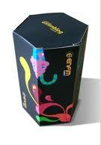

(A) (B) (B)

(C) (D)

Questão 05
Maria tem em um envelope as seguintes notas:
3x100 + 4x50 + 8x10 + 2x20 + 3x10. Quanto dinheiro há no envelope de Maria?
- 620 reais
- 580 reais
- 650 reais
- 700 reais
____________________________________
Questão 06
O gráfico abaixo mostra a quantidade de vendas feita por cada funcionário de uma loja no mês de janeiro.
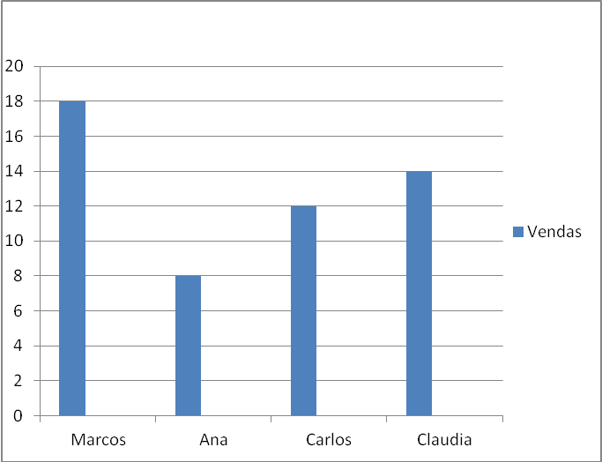
De acordo com o gráfico quem obteve exatamente 12 vendas?
- Carlos
- Marcos
- Ana
- Claudia
____________________________________
Questão 07
Observe o caminho que a formiga fez ao caminhar na malha quadriculada, depois retornando ao ponto de partida.
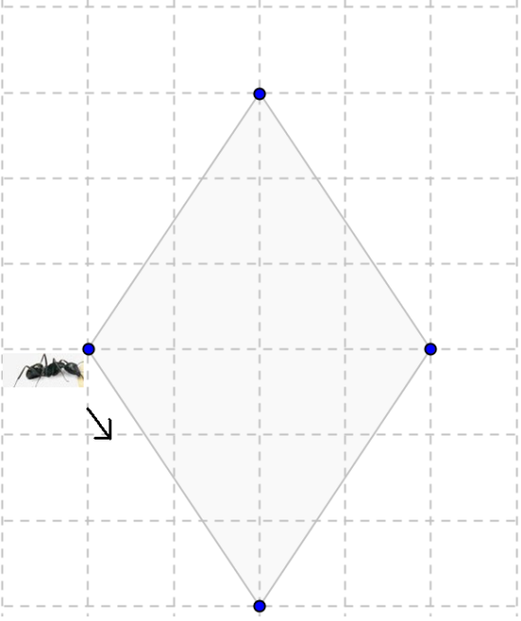
O quadrilátero que representa o percurso da formiga é um:
- Trapézio (B)Quadrado
(C)Triangulo (D)Losango
Questão 08
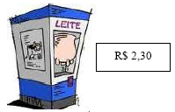
Observe o preço do produto abaixo e calcule quanto uma pessoa vai pagar ao comprar 4 caixas deste produto:

(A) R$ 8,20
(B) R$ 9,20
(C) R$ 8,24
(D) R$ 9,24

agron.com.br
________________________________________
Questão 9
Em uma loja de calçados há no estoque 229.870 pares de tênis. Qual a forma decomposta deste número em suas diversas ordens?

- 229 unidades de milhar e 870 unidades
- 22 unidades de milhar, 9 dezenas e 870 unidades
- 22 unidades de milhar e 9.870 unidades
- 22 unidades de milhar e 9.870 dezenas
____________________________________
Questão 10
O polígono abaixo representa a vista de cima de uma praça, calcule o seu perímetro.

- 80 m
- 140 m
- 160 m
- 120 m

Questão 11
Observe a figura.

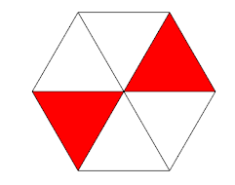
Qual a fração correspondente as partes pintadas?
- 2/4
- 1/2
- 1/3
- 4/2

BLOCO 4

MATEMÁTICA

Você terá 25 minutos para responder a este bloco

MATEMÁTICA 4° ANO – BLOCO 4

Questão 01

Em um restaurante foram gastos 18 ovos para fazer 3 porções de sobremesas iguais. Quantos ovos foi gasto em cada uma delas?

(A) 4 ovos
(B) 7 ovos
(C) 6 ovos
(D) 9 ovos
____________________________________
Questão 02
Em um sorteio João tirou o segundo lugar e ganhou 12 mil reais, já a primeira colocada Maria ganhou o triplo do valor do prêmio de João. Qual o valor do prêmio da Maria?

- 48 mil reais
- 36 mil reais
- 24 mil reais
- 18 mil reais
____________________________________
Questão 03
O cometa Halley completa sua órbita em torno do Sol a cada 76 anos, sabendo que sua ultima aparição foi no ano de 1986, em que ano completará mais uma volta em torno do Sol?
- Em 2061
- Em 2062
- Em 2051
- Em 2052
____________________________________
Questão 04
Maria estava jogando boliche com suas amigas. Ela derrubou todos os pinos e quer saber quantos pontos conseguiu fazer no total. Veja abaixo os pinos que Maria derrubou e quantos pontos representam cada um deles:
1000 1000 100 100 10 10

(A)2110
(B)2200
(C)2210
(D)2220

Questão 05
Numa pesquisa com jovens, foram feitas as seguintes perguntas para que respondessem sim ou não: Gosta de música? Gosta de esporte? Responderam sim à primeira pergunta 90 jovens; 70 responderam sim à segunda; 25 responderam sim a ambas e 40 responderam não a ambas.

Quantos jovens foram entrevistados?

(A) 155 (B) 165 (C)175 (D) 185
____________________________________
Questão 06
Um grupo de alunos foi comemorar o aniversário da Professora Andressa em uma pizzaria. Decidiram que Professora Andressa não participaria do pagamento da despesa, cujo total foi de R$ 86,00. Os alunos da Professora Andressa deram R$ 13,00 cada um, sobrando R$ 5,00 para a gorjeta.

Quantos alunos foram comemorar esse aniversário?
(A) 4
(B) 5
(C) 6
(D) 7
____________________________________
Questão 07
Observe o valor do ingresso de um dos shows de Luan Santana informado neste cartaz:

www.carlosbritto.com/

Quanto custarão 5 destes ingressos de pista?

(A) 125 reais.
(B) 110 reais.
(C) 105 reais.
(D) 100 reais.
Questão 08
Marquinho ganhou de sua mãe uma cédula de R$ 5,00, duas de R$ 2,00 e três moedas de R$ 0,25 o que dá um total de:

(A)R$ 7,25
(B) R$ 7,75
(C) R$ 9,25
(D) R$ 9,75
____________________________________
Questão 09

No estoque de uma Escola, havia 3472 cadernos, 1285 lápis e 723 borrachas.

Quantos cadernos havia a mais que lápis? Quantas borrachas havia a menos que lápis?

(A) 2187 cadernos e 562 borrachas.
(B) 3472 cadernos e 723 borrachas.
(C) 4195 cadernos e 723 borrachas.
(D) 5480 cadernos e 2008 borrachas.
____________________________________
Questão 10
Numa Escola estuda 350 crianças. Durante o dia são servidos 2 copos de leite para cada criança. Quantos copos de leite são servidos em uma quinzena nesta Escola?
(A)700
(B)5250
(C)7250
(D)10500
____________________________________
Questão 11
Veja o bloco retangular abaixo.
Qual é o volume desse bloco em cm³?

(A) 111
(B) 192
(C) 2 430
(D) 4 860

ATENÇÃO

- Agora você terá 10 minutos para passar a limpo as respostas de Língua Portuguesa e Matemática para a Folha de Resposta.
- Siga o seguinte modelo de preenchimento:

________________________________________
- IT_026386

Rosa fez corretamente a seguinte conta de adição:
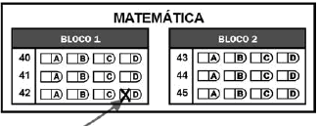
323
+ 129
O resultado obtido por ela foi
- 342
- 352
- 442
- 452


Secretaria de Estado de Educação e Qualidade de Ensino
Departamento de Políticas e Programas Educacionais
Gerência de Ensino Fundamental

I SIMULADO - 2012

4º ANO DO ENSINO FUNDAMENTAL

NOME DO(A) ALUNO(A): ________________________________________________
ANO: ______________ TURMA: ____________ TURNO: ______________________
PROFESSOR(A): ________________________________________________________

FOLHA DE RESPOSTA

BLOCO1  LÍNG. PORTUGUESA |  |  |  |  | BLOCO2  LÍNG. PORTUGUESA |  |  |  |  | BLOCO3  MATEMÁTICA |  |  |  |  | BLOCO4  MATEMÁTICA
01 | A | B | C | D | 01 | A | B | C | D | 01 | A | B | C | D | 01 | A | B | C | D
02 | A | B | C | D | 02 | A | B | C | D | 02 | A | B | C | D | 02 | A | B | C | D
03 | A | B | C | D | 03 | A | B | C | D | 03 | A | B | C | D | 03 | A | B | C | D
04 | A | B | C | D | 04 | A | B | C | D | 04 | A | B | C | D | 04 | A | B | C | D
05 | A | B | C | D | 05 | A | B | C | D | 05 | A | B | C | D | 05 | A | B | C | D
06 | A | B | C | D | 06 | A | B | C | D | 06 | A | B | C | D | 06 | A | B | C | D
07 | A | B | C | D | 07 | A | B | C | D | 07 | A | B | C | D | 07 | A | B | C | D
08 | A | B | C | D | 08 | A | B | C | D | 08 | A | B | C | D | 08 | A | B | C | D
09 | A | B | C | D | 09 | A | B | C | D | 09 | A | B | C | D | 09 | A | B | C | D
10 | A | B | C | D | 10 | A | B | C | D | 10 | A | B | C | D | 10 | A | B | C | D
11 | A | B | C | D | 11 | A | B | C | D | 11 | A | B | C | D | 11 | A | B | C | D

